**TUGAS 11 PKPL**

**TUGAS REVIEW dan REKOMENDASI HASIL PENGUJIAN OTOMATIS**



DISUSUN OLEH :

HARIO JATI PAMUNGKAS (2000018039)(B)

**PROGRAM STUDI TEKNIK INFORMATIKA**

**FAKULTAS TEKNOLOGI INDUSTRI**

**UNIVERSITAS AHMAD DAHLAN**

**YOGYAKARTA**

**2022**

1. **Review**

Pengujian otomatis web [www.dicicilaja.com](http://www.dicicilaja.com) dengan menggunakan Silenium IDE yang telah saya lakukan diatas dapat ditarik kesimpulan bahwa semua pengujian berjalan lancar dan tidak ada kendala atau eror yang mengganggu jalannya web. Memang ada bug yang mungkin bisa diperbaiki oleh developer web [www.dicicilaja.com](http://www.dicicilaja.com)

1. **REKOMENDASI**

Terdapat pemilihan kendaraan yang pilihannya tidak jelas seperti gambar dibawah. Mungkin bisa diperbaiki oleh developernya. Bug tersebut hanya terjadi di menu search dan memilih, dan jika kita memilih menu simulasi cicilan di menu home itu tidak terjadi.

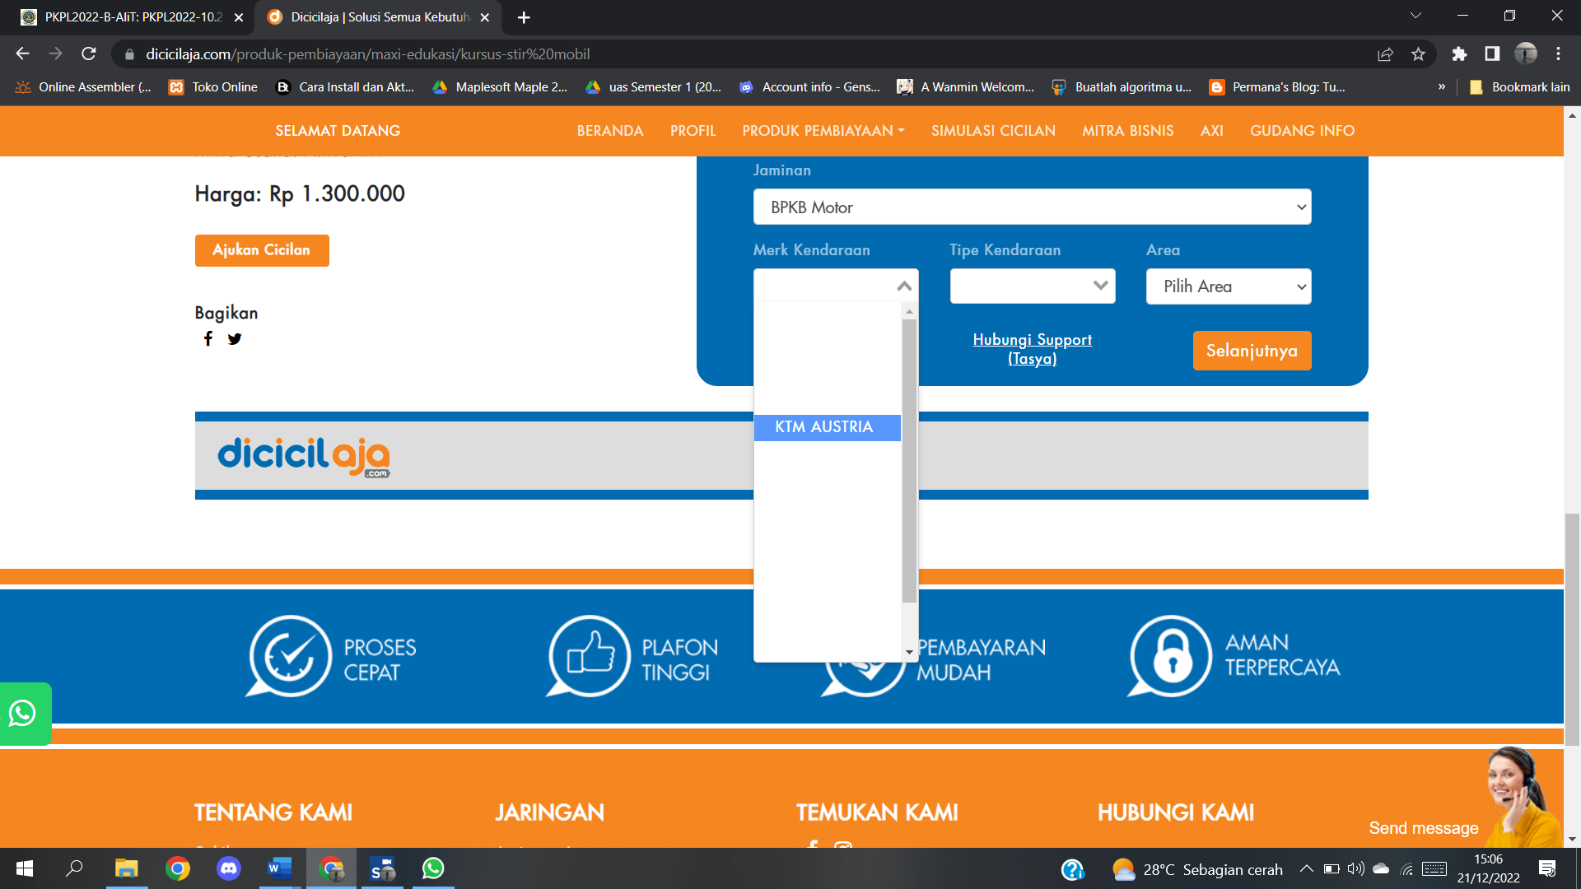

Selain itu tidak terdapat lagi bug yang mengganggu.